Ćwiczenie №5 (2 godz.) Wariant E

Cel pracy:

Zapoznanie się ze sposobami konstruowania zapytań do wielu tabel bazy danych w środowisku „SYBASE SQL ANYWHERE”.

Zadania wykonywane przed przystąpieniem do pracy:
- Zapoznać się z formatami instrukcji SQL : SELECT…FROM…WHERE… ORDER BY..., GROUP…BY…HAVING…, MAX, MIN, AVG, COUNT(wyr), COUNT(*).
- Zapoznać się z konstruowaniem złożonych połączeń wielu tabel za pomocą klauzuli WHERE i predykatu JOIN
- Zapoznać się, z formatami wyliczonej kolumny, funkcji daty.

Opis bazy danych.
Schemat bazy danych jest pokazany na poniższym rysunku. Przykładowa baza agencji rozrywkowej składa się z 6 tabel. Przechowuje ona dane o klientach, agentach, zespołach artystycznych i ich składach oraz o kontraktach zawieranych pomiędzy powyższymi podmiotami.
Tabela Customer zawiera informacje o klientach (imię, nazwisko, adres, miasto, stan, kod, telefon), natomiast tabela Agent zawiera informacje o agentach firmy (imię, nazwisko, adres, miasto, stan, kod, pensja i stawka prowizji). Obie tabele połączone są z tabelą Engagement relacją jeden do wielu co charakteryzuje się występowaniem kluczy obcych (podrzędnych) połączonych z kluczami głównymi tabel Customer i Agent. Połączenia te realizują pola Cust_Id i Agent_Id. Oznacza to, że zarówno klient jak i agent mogą uczestniczyć w wielu kontraktach, natomiast każdy kontrakt ma tylko jednego klienta i agenta.
Pozostałe tabele dotyczą zespołów estradowych oraz ich składu personalnego. Tabela Entertainer
opisuje nazwę zespołu, rodzaj muzyki, adres, miasto, kod oraz datę założenia. Tabela ta połączona jest relacją wiele do wielu z tabelą Member, która opisuje członków zespołów (imie, nazwisko, płeć). Połączenie to zrealizowane jest za pomocą tabeli pośredniej Entertainer _Member. W tabeli tej kluczem głównych są trzy pola, natomiast Ent_Id i Mem_Id są kluczami obcymi (podrzędnymi). Zastosowanie tabeli pośredniej jest niezbędne w celu zrealizowania powyższej relacji.
Tabela Entertainer połączona jest także relacją jeden do wielu z tabelą Engagement. Połączenia tabel realizuje klucz obcy Ent_Id w tabeli Engagement którego wartości są wartościami klucza pierwotnego tabeli Entertainer.
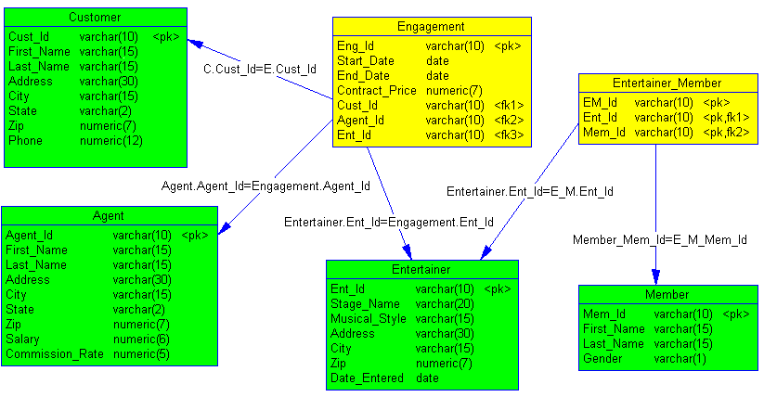

Kolejność wykonywania ćwiczenia
Zadania do konstruowania zapytań SQL:

- Skonstruować zapytanie wyświetlające agentów, którzy zrealizowali kontrakty na 2000, 4000 lub 8000 zł. Tabela powinna zawierać numer identyfikacyjny, imię i nazwisko agenta oraz cenę kontraktu.
- Skonstruować zapytanie wyświetlające członków oraz nazwy zespołów, w nazwiskach których znajdują się litery „...ow...” na dowolnej pozycji.
- Skonstruować zapytanie wyświetlające klientów nie mających telefonu, którzy zawarli kontrakty na 2000 zł i więcej. Tabela powinna zawierać numer identyfikacyjny, imię, nazwisko i telefon klienta oraz cenę kontraktu.
- Skonstruować zapytanie wyświetlające listę agentów oraz sumę ich pensji i prowizji.
- Skonstruować zapytanie wyświetlające agentów oraz ich dochody(suma pensji i prowizji) biorących udział w kontraktach rozpoczętych po 2002 roku.
- Skonstruować zapytanie, które wybiera i wyświetla nr identyfikacyjny, imię, nazwisko oraz datę rozpoczęcia kontraktu przez klientów którzy zawarli kontrakty po 2002-05-04 r. Listę posortować według daty rozpoczęcia kontraktu.
- Skonstruować zapytanie, które wybiera i wyświetla członków zespołu „Czerwone kaczki” płci żeńskiej Posortować malejąco według nazwiska i imienia.
- Za pomocą polecenia count(*) wyznaczyć ilość klientów z tabeli Customer. Zastosować alias „Ile _klientow”.
- Skonstruować zapytanie wyświetlające miasta oraz liczbę klientów w nich mieszkających.
- Skonstruować zapytanie wyświetlające średnią, maksymalną oraz minimalną pensję agentów.
11.Skonstruować zapytanie wyświetlające agentów i średnią cenę ich kontraktów.
12.Skonstruować zapytanie wyświetlające liczbę członków zespołów składających się z mniej niż 3 osób i mających literę ‘o’ w swojej nazwie. Listę posortować malejąco według nazwy zespołu.

